Mehr Platz im Schaltschrank
B&R erhöht Maschinenverfügbarkeit mit modularem Kühlkonzept für ACOPOS P3
Der Servoverstärker ACOPOS P3 von B&R ist nun auch mit Durchsteckkühler oder Cold-Plate-Kühlung verfügbar. Mit den neuen Kühlvarianten lassen sich bis zu 60 % der Verlustwärme an die Umgebungsluft außerhalb des Schaltschranks abgeben. Der Schaltschrank kann wesentlich kompakter gebaut werden, da deutlich weniger Lüfter und Klimageräte benötigt werden oder im Idealfall komplett entfallen. Die Kosten für Betrieb und Wartung sinken.

Die neuen Kühlvarianten des ACOPOS P3 eignen sich für jede beliebige Anzahl an Achsen in allen Leistungsbereichen. Zudem gelangt deutlich weniger Staub in den Schaltschrank, da Lüfter und Klimageräte, die Luft von außen ansaugen, entfallen. Wartungsarbeiten wie der Tausch von Filtern reduzieren sich erheblich. In weiterer Folge sinkt auch die Anzahl der Stopps der gesamten Maschine. Die Verfügbarkeit steigt.
Kompakter Schaltschrank
Bei der Kühlmethode mit Durchsteckkühler gibt ein Kühlkörper die Verlustwärme direkt an die Umgebungsluft außerhalb des Schaltschranks ab. Der Schaltschrank selbst muss nicht aufwendig gekühlt werden. Der Kühlkörper ist in Schutzart IP64 ausgeführt und entspricht den Normen EN 60529 und UL 50 Typ 12. Der im Durchsteckkühler verbaute Lüfter entspricht der Schutzart IP54.
Kosten reduzieren
Bei der Cold-Plate-Methode wird eine durch Wasser gekühlte Platte zur Kühlung verwendet. Die entstehende Verlustwärme der Geräte wird fast vollständig an das Kühlmedium abgegeben. So werden deutlich weniger Lüfter und Klimageräte im Schaltschrank benötigt, was in weiterer Folge zu reduzierten Kosten führt. Für die Cold-Plate-Montage ist ein maschineneigener Kühlkreislauf notwendig.

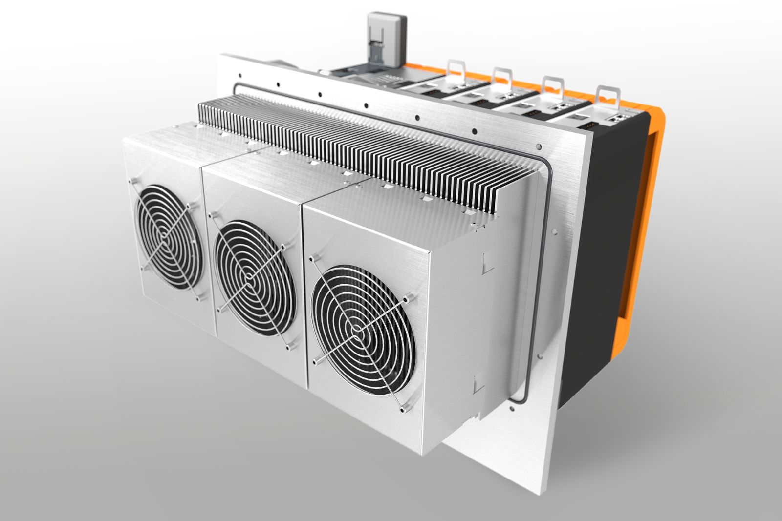
Der Servoverstärker ACOPOS P3 ist nun auch mit Durchsteckkühler oder Cold-Plate-Kühlung verfügbar. Auf diese Weise kann der Schaltschrank wesentlich kompakter gebaut werden.

Über B&R
B&R, eine Division des ABB-Konzerns, ist ein weltweit führendes Unternehmen der industriellen Automatisierung mit Hauptsitz in Österreich. Als Branchenführer kombiniert B&R modernste Technologien mit fortschrittlichem Engineering. B&R bietet Kunden aus den unterschiedlichsten Branchen perfekte Gesamtlösungen in den Bereichen Maschinen- und Fabrikautomatisierung, Antriebs- und Steuerungstechnik, Visualisierung und integrierte Sicherheitstechnik. Lösungen für die Kommunikation im Industrial IoT - allen voran OPC UA, POWERLINK und der offene Standard openSAFETY - runden das Leistungsportfolio von B&R ab. Die Software-Entwicklungsumgebung Automation Studio ist wegweisend für zukunftsorientiertes Engineering. Mit innovativen Lösungen setzt B&R neue Standards in der Automatisierungswelt, hilft Prozesse zu vereinfachen und übertrifft Kundenerwartungen.
Weitere Informationen finden Sie unter www.br-automation.com

